Wissenswertes über Videokonferenzen
Videokonferenzsysteme sind meist darauf konzipiert, dass ein zentraler Vortrag von mehreren Personen an unterschiedlichen Orten mitverfolgt werden kann. Es können aus dem Plenum Rückfragen gestellt werden. Unterricht über Videokonferenzen ist technisch sehr anspruchsvoll. Die Teilnehmer*innen benötigen ein Endgerät mit Kamera und Mikrofon. Nur zur Not sind Handys geeignet. Lehrer*innen benötigen auf jeden Fall einen vollwertigen Laptop mit Kamera und gutem Headset.
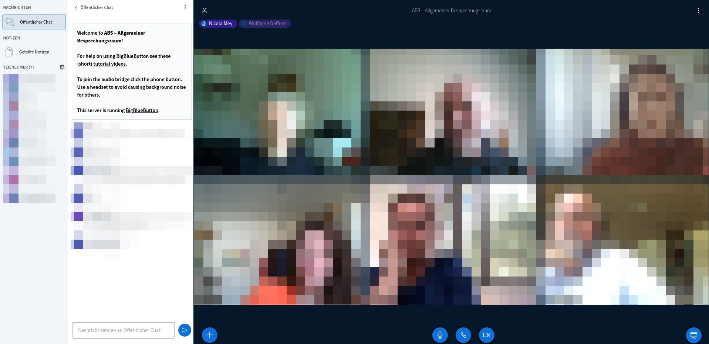

Technische Tipps zum Ablauf
- Bei Videokonferenzen ist der Ton problematisch. Es kann meist nur eine einzelne Person zur Zeit sprechen. Daher sollten alle Teilnehmer*innen bis auf die Lehrkraft ihr Mikrofon stummschalten. Wer etwas sagen oder fragen möchte, nutzt die meist vorhandene Meldefunktion. Die Lehrkraft erteilt dann „Rederecht“. Meist lassen sich Fragen auch per Chat stellen.
- Mehr als 5-7 parallele Videostreams (freigegebene Webcam) machen meist wenig Sinn, da die Videobilder sonst sehr klein werden. Die Wahrscheinlichkeit von Störungen und Aussetzern wächst mit jedem neuen Videostream.
- Sollten Sie Ihren Bildschirm mit den Teilnehmer*innen teilen wollen, achten Sie bitte darauf, dass eine moderate Auflösung (ca. 1440×900 Pixel) eingestellt ist. Der Ressourcenbedarf nimmt bei höheren Auflösungen sonst immens zu. Das Teilen das Bildschirms ist unter iOS (iPad) und MacOS (MacBook) stark eingeschränkt.
- Sie benötigen in jedem Fall aktuelle Versionen moderner Browser (z.B. Firefox oder Chrome). Safari (MacOS) oder Edge (Windows) funktionieren meist nur eingeschränkt.

Didaktische Tipps
- Videokonferenzen sind kein adäquater Ersatz für den Unterricht in einer Klasse. In der Regel erreichen Sie nur Teile Ihrer Lerngruppe.
- Nutzen Sie Videokonferenzen als zusätzliches Angebot zu anderen Online-Lernformen. Bieten Sie z.B. zu festen Zeiten in der Woche Beratungs- und Sprechstunden für Ihre Schüler*innen an, in denen Fragen gestellt werden können.
- Videokonferenzen eignen sich auch dazu zu zeigen, dass man als Lehrkraft für die Lerngruppe da ist. Gerade im Kontext der Schulschließung wird deutlich, dass Schule weitaus mehr als ein Lernraum ist. Sie ist auch ein Ort der Begegnung und des sozialen Miteinanders.

Welche Angebote gibt es?

Das Medienzentrum Cloppenburg
Sie können als Schule oder gemeinnütziger Verein im Landkreis Cloppenburg einen eigenen Videokonferenzraum erhalten.
Unter diesem Link: https://www.mzclp.de/bbb-room/demoraum/ können Sie das System erproben.
Wenn Sie an einem eigenen Raum interessiert sind, schreiben Sie uns bitte eine kurze E-Mail an: riecken@nibis.de. Wir senden Ihnen dann Zugangsdaten.
Aufgrund von knappen Ressourcen kann es erforderlich sein, dass Sie Ihre Videokonferenzen bei uns vorher in einem Kalender anmelden müssen.

Die niedersächsische Bildungscloud
Die NBC ist für Schulen des Landes Niedersachsen kostenlos. Es handelt sich um ein offizielles Angebot des Kultusministerium in Zusammenarbeit mit der Landesinitiative n-21. Die NBC bietet die Möglichkeit, Videokonferenzen mit vorher definierten Teams durchzuführen.
Schulen, die sich für die NBC interessieren, können sich ab sofort an einem Interessenbekundungsverfahren beteiligen.

IServ-Videokonferenzen
Schulen, die IServ als Plattform nutzen, werden demnächst auf ein neuentwickeltes Modul zurückgreifen können. Dieses ist angekündigt, steht bislang aber noch nicht zur Verfügung.

Anleitungen
Alle bisher vorgestellten Lösungen nutzen als technische Basis BigBlueButton. Das Medienzentrum Harburg hat eine Anleitung zur Benutzung zusammengestellt. Die dort getroffenen Aussagen gelten im Wesentlichen auch für das Angebot des Medienzentrums Cloppenburg.

Freie Angebote
Es gibt von einigen gemeinnützigen Organisationen Server, die auf der Softwarelösung Jitsi basieren. Diese ist OpenSource und kann mit dem nötigen Fachwissen genau wie BigBlueButton auf einem eigenen Server installiert werden. Bitte prüfen Sie genau, wer hinter einem Angebot eines freien Jitsi-Servers steckt:
Einige Beispiele:
- Jitsi Server der Entwickler
- Übersichtsseite mit freien Jitsi-Installationen
Anleitungen:
- https://weitblick.org/post/jitsi-meet-videokonferenz/

Kommerzielle Dienste (nicht datenschutzkonform)
- Microsoft bietet Schulen mit Teams eine kostenlose Kooperationslösung inklusive Videokonferenzfunktion
- Der US-amerikanische Anbieter Zoom bietet ebenfalls eine kostenlose Videokonferenzfunktion.

Beide Lösungen (Teams & Zoom) sind für Schulen in Niedersachsen nicht datenschutzkonform nutzbar! Wir raten von einem Einsatz ab!

